ACOMPANHAMENTO DE APRENDIZAGEM

AVALIAÇÃO

ESCOLA:
NOME:
ANO E TURMA: _____________ NÚMERO: _______ DATA:
PROFESSOR(A):

Ciências da Natureza – 6º ano – 3º bimestre

Questão 1

Um jovem sofreu um acidente de moto e teve um dos nervos espinais rompido. Como consequência, perdeu os movimentos do braço direito.
a) Relacione a função dos nervos à situação descrita.
______________________________________________________________________________________
______________________________________________________________________________________
______________________________________________________________________________________
______________________________________________________________________________________

b) O nervo espinal rompido no acidente parte do alto da medula espinal, na região do pescoço. Qual seria a provável consequência caso a medula espinal do jovem tivesse sido lesada nessa região? Explique.
______________________________________________________________________________________
______________________________________________________________________________________
______________________________________________________________________________________
______________________________________________________________________________________

Questão 2

Leia o texto a seguir e responda às questões.
Em 2008, o código de trânsito brasileiro foi alterado, passando a vigorar a chamada Lei Seca. Segundo ela, dirigir sob o efeito de álcool tornou-se passível de penalidades como multa, apreensão do veículo, suspensão do direito de dirigir por 12 meses e reclusão.
a) Qual é o efeito do álcool sobre as sinapses do sistema nervoso central?
______________________________________________________________________________________
______________________________________________________________________________________
______________________________________________________________________________________
______________________________________________________________________________________

b) Relacione as consequências do uso do álcool para o sistema nervoso e a importância de não dirigir sob o efeito dessa droga.
______________________________________________________________________________________
______________________________________________________________________________________
______________________________________________________________________________________
______________________________________________________________________________________

Questão 3

Observe a imagem abaixo:
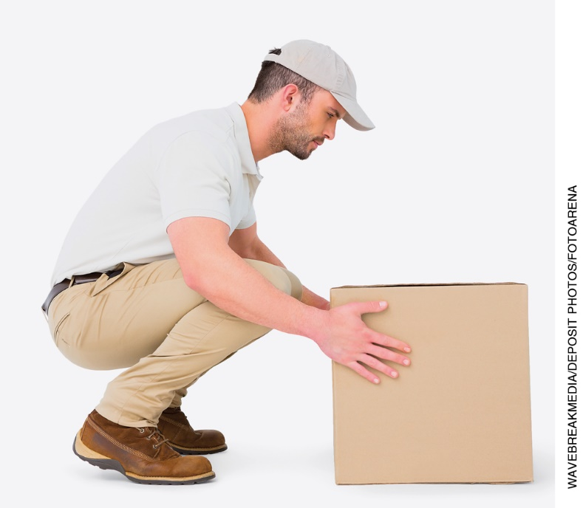

a) Qual sistema do corpo humano comanda a ação mostrada na imagem?
______________________________________________________________________________________
______________________________________________________________________________________

b) Qual órgão desse sistema comanda a decisão da pessoa de pegar a caixa no chão? Quais células o compõem?
______________________________________________________________________________________
______________________________________________________________________________________
______________________________________________________________________________________

c) Quais outros sistemas do corpo humano participam da ação de levantar a caixa? Explique.
______________________________________________________________________________________
______________________________________________________________________________________
______________________________________________________________________________________
______________________________________________________________________________________

Questão 4

Em um laboratório, deseja-se determinar se uma amostra cúbica de aresta de 3 cm e massa equivalente a 135 g (a 25 °C) é feita de ouro ou de pirita, uma substância conhecida como “ouro de tolo” por apresentar aparência dourada. Sabe-se que a densidade da pirita é 5 g/cm³, a 25 °C, e a do ouro é 19,3 g/cm³, a 25 °C. Determine se a amostra é de ouro ou de pirita.

Questão 5

Considere a frase abaixo e em seguida responda às questões.
“Nosso cotidiano está cercado por reações químicas.”

a) Assinale a alternativa que corresponde a uma situação em que não ocorreu uma reação química:
I. Um tecido colorido foi manchado (descolorido) porque entrou em contato com alvejante (ou água sanitária).
II. Bananas embrulhadas em papel-jornal amadurecem mais rápido.
III. Um pedaço de palha de aço enferrujou ao ser deixado molhado sobre a pia da cozinha.
IV. Um tecido colorido foi cortado e costurado, e se transformou em uma nova peça de roupa.
V. Após alguns minutos em contato com o ar, uma maçã cortada ao meio apresentou áreas escuras.

b) Aponte as evidências que o ajudaram a determinar em quais situações descritas acima ocorreram reações químicas.
______________________________________________________________________________________
______________________________________________________________________________________
______________________________________________________________________________________
______________________________________________________________________________________

Questão 6

Um cientista precisa determinar se um frasco não identificado, deixado sobre a bancada do laboratório, contém etanol (incolor), água ou a mistura de ambos. Considerando essa situação, responda às questões a seguir.
a) Classifique a mistura de etanol e água em homogênea ou heterogênea.
______________________________________________________________________________________

b) Explique como o aspecto da mistura das substâncias mencionadas (água e etanol) pode dificultar a tarefa do cientista.
______________________________________________________________________________________
______________________________________________________________________________________
______________________________________________________________________________________
______________________________________________________________________________________

c) Como a determinação da temperatura de ebulição pode auxiliar o cientista a saber qual é o conteúdo do frasco, considerando que ele já conheça as temperaturas nas quais o etanol e a água sofrem ebulição?
______________________________________________________________________________________
______________________________________________________________________________________
______________________________________________________________________________________
______________________________________________________________________________________

Questão 7

Considere uma mistura de água, sal de cozinha e areia. Proponha métodos de separação para obter o que se pede nos itens.
a) Apenas areia.
______________________________________________________________________________________
______________________________________________________________________________________
______________________________________________________________________________________
______________________________________________________________________________________

b) Apenas sal de cozinha.
______________________________________________________________________________________
______________________________________________________________________________________
______________________________________________________________________________________
______________________________________________________________________________________

c) Apenas água.
______________________________________________________________________________________
______________________________________________________________________________________
______________________________________________________________________________________
______________________________________________________________________________________

Questão 8

O peróxido de hidrogênio, que apresenta fórmula química H₂O₂, é uma das substâncias presentes na água oxigenada. Na ocorrência de luz, o peróxido de hidrogênio se decompõe em água e gás oxigênio. Analise os dados a seguir e resolva as questões.

Equação química | H₂O₂ | → | 2 H₂O | + | O₂
Decomposição de: | peróxido de hidrogênio |  | água |  | gás oxigênio

a) Na equação química descrita, identifique reagente(s) e produto(s).
______________________________________________________________________________________
______________________________________________________________________________________
______________________________________________________________________________________
______________________________________________________________________________________

b) Classifique o peróxido de hidrogênio, a água e o gás oxigênio em substância simples ou composta.
______________________________________________________________________________________
______________________________________________________________________________________
______________________________________________________________________________________
______________________________________________________________________________________

c) Na decomposição do peróxido de hidrogênio, qual evidência pode ser observada para afirmar que ocorreu uma reação química?
______________________________________________________________________________________
______________________________________________________________________________________
______________________________________________________________________________________
______________________________________________________________________________________

Questão 9

Leia o texto a seguir.
O petróleo é um recurso não renovável formado ao longo de milhões de anos. Esse líquido preto e viscoso, tão importante para nós, seres humanos, é formado pela mistura de várias substâncias.
Talvez a primeira coisa que venha à sua mente quando pensa no petróleo seja o combustível utilizado nos automóveis. Mas não se engane: sua utilização não para por aí!
Seus derivados estão presentes em garrafas plásticas, embalagens diversas, tecidos sintéticos, produtos de limpeza, materiais cirúrgicos, remédios e até mesmo nos alimentos!
Sua ampla utilização não representa somente benefícios, pois vários impactos ambientais estão associados a sua extração e seu refino e ao uso de seus derivados.
Considerando que as substâncias que compõem o petróleo possuem temperaturas de ebulição diferentes, assinale a alternativa que contém o melhor método de separação de seus derivados.
a) Filtração
b) Decantação
c) Destilação fracionada
d) Evaporação
e) Separação com uso de funil

Questão 10

Assinale a alternativa que não descreve impactos ambientais relacionados a extração, refino e utilização de produtos derivados do petróleo:
a) Poluição hídrica e morte da fauna e da flora locais causadas pelo vazamento de petróleo na água do mar.
b) Emissão de gases e vapores tóxicos para o ar provocada pelo refino do petróleo.
c) Poluição atmosférica causada pela emissão de gases provenientes da queima de combustíveis derivados do petróleo.
d) Ocorrência de reações químicas que provocam a liberação de gases durante o processo de reposição das reservas de petróleo no ambiente.
e) Ampla utilização do plástico, tendo como consequência a geração excessiva de resíduos sólidos.

